OnePlus 8 Pro získal v soutěži European Hardware Awards ocenění „Nejlepší Smartphone roku 2020“

Panel technologických odborníků zvolil z 10 nejlepších smartphonů na světě OnePlus 8 Pro jako nejlepší smartphone roku 2020
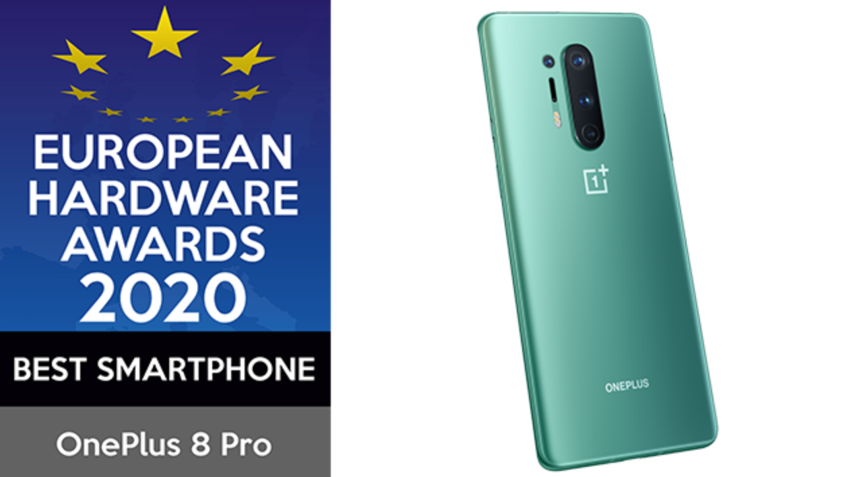

Praha, 16. července 2020 - Asociace European Hardware oznámila, že OnePlus 8 Pro vyhrál v šestém ročníku soutěže European Hardware Awards ocenění „Nejlepší Smartphone roku 2020“. OnePlus 8 Pro, vlajkovou loď této značky, tak kolektivně vybral panel odborníků z deseti nejlepších telefonů.

V komentáři k vítězství Dennis Bode, šéfredaktor Hardwareluxx, řekl: „Chtěli bychom pogratulovat OnePlus týmu k získání prvního místa v soutěži European Hardware Awards pro rok 2020. Zvolili jsme OnePlus 8 Pro jako jasného vítěze především díky jeho neuvěřitelnému displeji a výkonu.“

Pete Lau, zakladatel a generální ředitel OnePlus k tomu dodává: „Je nám ctí, že jsme obdrželi prestižní cenu Evropské hardwarové asociace za nejlepší chytrý telefon pro OnePlus 8 Pro. Tento přístroj demonstruje náš závazek sdílet nejlepší technologie se světem a my chceme našim zákazníkům poskytovat co nejlepší zkušenosti.“

OnePlus 8 Pro je nejnovější vlajková loď značky OnePlus, která přichází se špičkovým 120Hz displejem a s chipsetem Qualcomm Snapdragon 865. OnePlus 8 Pro je připravený na 5G sítě a vybavený až 12 GB nejmodernější LPDDR5 RAM. Jeho konfigurace ho předurčuje k tomu, aby patřil mezi nejlépe fotící smartphony na současném trhu: hlavní 48MP snímač od Sony navržený přímo pro tento model, ultra široký objektiv a teleobjektiv s trojnásobným hybridním a třicetinásobným digitálním zoomem, z něj dělají přístroj, který vyhoví potřebám těch nejnáročnějších fotografů a videonadšenců. Je také prvním OnePlus zařízením s novým a výkonným bezdrátovým nabíjecím systémem Warp Charge 30, které umožňuje uživatelům nabíjet 4510mAh baterii na 50 % za pouhých 30 minut.

Evropská hardwarová asociace byla založena před šesti lety a je v ní zastoupeno devět předních technologických zpravodajských a recenzních webů, které oslovují více než 22 milionů technologických nadšenců a vlivných osob. Jednotlivé testy potřebné k vytvoření žebříčku jsou počítány na miliony. Díky těmto bohatým zkušenostem je EHA kvalifikována k posouzení pozice telefonů prodávaných v Evropě a vyvíjela intuitivní výzkumné kampaně, které poskytují skutečný pohled na trh.

OnePlus je globální mobilní technologická společnost, jejichž výrobky jsou výzvou pro konvenční technologické koncepce. OnePlus, koncipovaný pod heslem „Never Settle“, vytváří skvěle navržená zařízení s prvotřídní kvalitou provedení a vysoce výkonným hardwarem. Značce se daří rozvíjet silné vazby a roste spolu s komunitou uživatelů a fanoušků.

Kontakt pro média:
Markéta Ciňková, gsm: + 420 724 012 612, marketa.cinkova@aspen.pr

